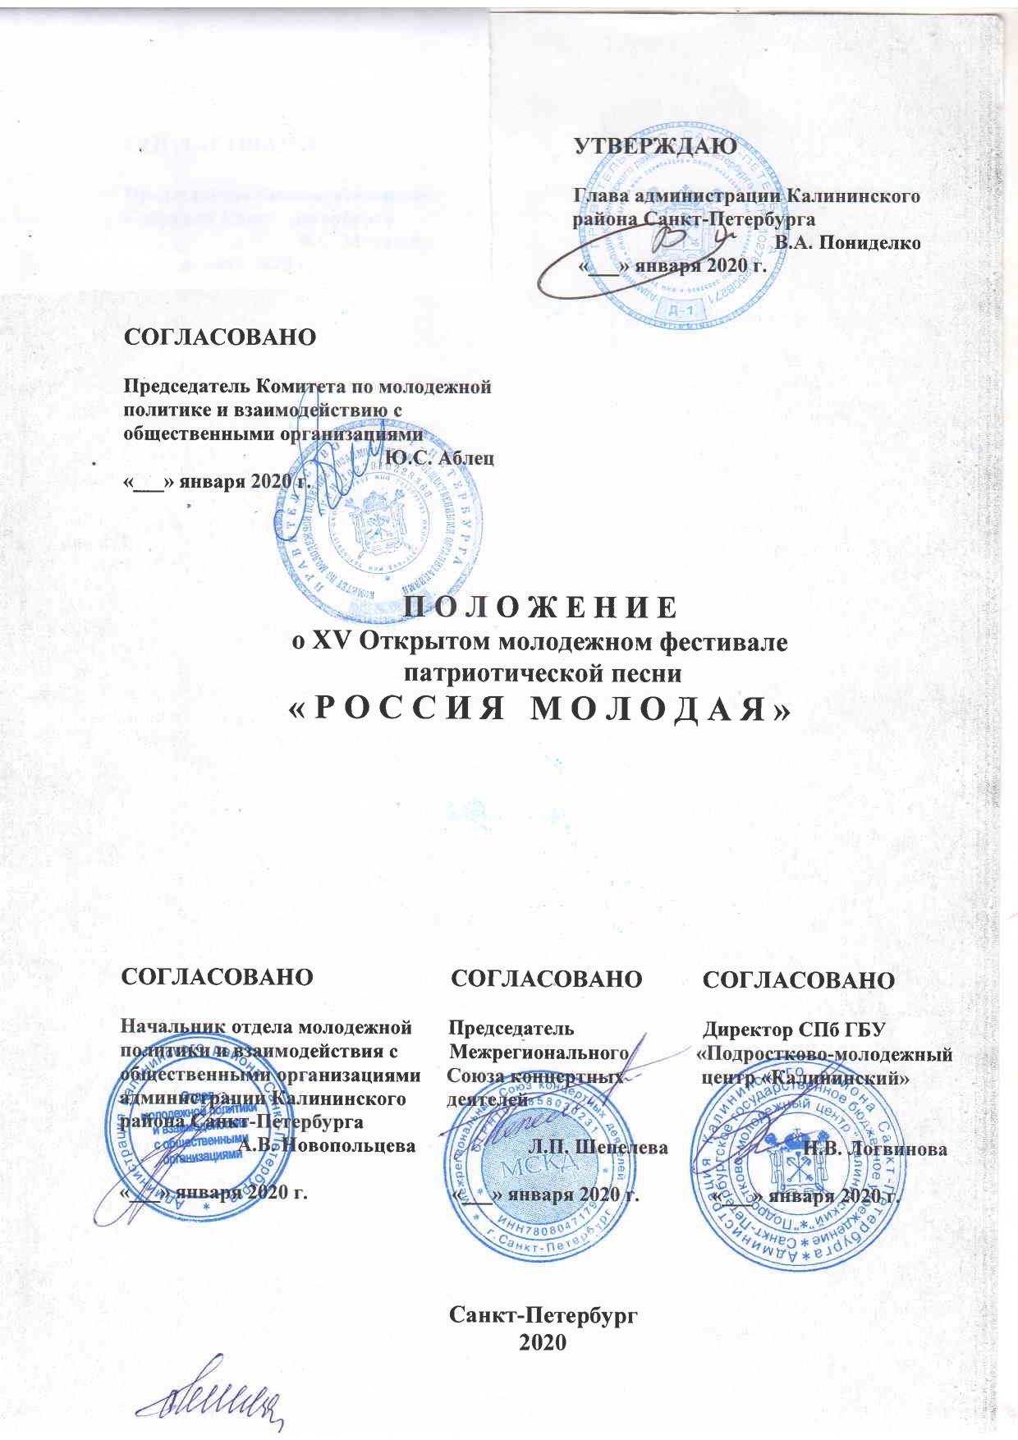

**П О Л О Ж Е Н И Е**

**о XV Открытом молодежном фестивале патриотической песни**

**« Р О С С И Я М О Л О Д А Я »**

**Цели и задачи фестиваля**

XV Открытый молодежный фестиваль патриотической песни «РОССИЯ МОЛОДАЯ» проводится в целях воспитания гражданственности и патриотизма подростков и молодежи, выявления и развития их творческих способностей и талантов.

Фестиваль проводится во исполнение государственной программы «Патриотическое воспитание граждан Российской Федерации на 2016-2020 годы», утвержденной постановлением Правительства Российской Федерации от 30.12.2015 г. № 1493 и государственной программы Санкт-Петербурга «Создание условий для обеспечения общественного согласия в Санкт-Петербурге» на 2015-2020 годы, утвержденной постановлением Правительства Санкт-Петербурга от 04.06.2014 г. № 452.

Задачи фестиваля:

- гражданское и патриотическое воспитание подростков и молодежи,

- популяризация среди подростков и молодежи отечественного песенного творчества гражданской и патриотической тематики,

- предоставление возможности реализации творческого потенциала подростков и молодежи,

- выявление и поддержка талантливой молодежи с целью дальнейшего участия в различных творческих мероприятиях.

**Учредители и организаторы фестиваля**

Открытый молодежный фестиваль патриотической песни «РОССИЯ МОЛОДАЯ» учрежден администрацией Калининского района Санкт-Петербурга в 2006 г. и проводится ежегодно, при поддержке Законодательного Собрания Санкт-Петербурга, Комитета по молодежной политике и взаимодействию с общественными организациями Правительства Санкт-Петербурга и Межрегионального Союза концертных деятелей.

Руководство организацией и проведением фестиваля осуществляет Оргкомитет, состав которого утверждается учредителями.

Оргкомитет:

- организует работу по подготовке и проведению отборочных туров и финала фестиваля,

- осуществляет взаимодействие со средствами массовой информации,

- формирует жюри фестиваля,

- осуществляет прием заявок и отбор участников фестиваля,

- привлекает спонсорские средства для проведения фестиваля.

Подготовка, организация и проведение фестиваля возлагается на Санкт-Петербургское государственное бюджетное учреждение «Подростково-молодежный центр «Калининский».

**Участники фестиваля**

К участию в фестивале допускаются подростки и молодежь в возрасте до 30 лет.

На фестивале учреждаются следующие возрастные категории:

**- подростки и молодежь в возрасте от 14 до 18 лет**,

**- молодежь в возрасте от 18 до 30 лет.**

На фестивале для каждой возрастной категории устанавливаются следующие номинации:

**- «Песня о России»**,

**- «Песня о городе»** (песня о Петербурге - Ленинграде),

**- «Военная песня»** (песня военных лет, современная армейская песня).

В 2020 году исполняется 75 лет со дня Победы в Великой Отечественной войне. В честь этого события на фестивале устанавливается специальная премия за лучшее исполнение песни, написанной в годы Великой Отечественной войны 1941-1945 гг.

**Сроки и порядок проведения фестиваля**

Конкурсные туры и финальный Гала-концерт фестиваля проводятся в феврале 2020 года.

Конкурсный тур в возрастной категории от 14 до 18 лет проводится 12 февраля 2020 г. в концертном зале Дома молодежи «Атлант» (ул. Руставели д. 37). Начало в 16.00.

Конкурсный тур в возрастной категории от 18 до 30 лет проводится 19 февраля 2020 г. в концертном зале Дома молодежи «Атлант» (ул. Руставели д. 37). Начало в 16.00.

Финальный Гала-концерт и награждение лауреатов фестиваля пройдут 28 февраля 2020 г. в концертном зале Дома молодежи «Атлант» (ул. Руставели д. 37). Начало в 17.00.

**Требования к репертуару и участникам фестиваля**

К участию в фестивале приглашаются подростки и молодежь, занимающиеся в подростково-молодежных клубах и центрах, студенты высших и средних специальных учебных заведений, курсанты военных учебных заведений, военнослужащие, а также отдельные самодеятельные исполнители и ансамбли.

Фестиваль является открытым и межрегиональным.

На фестивале допускается исполнение произведений только отечественных авторов на русском языке.

Оргкомитет фестиваля производит отбор участников фестиваля на основании поданных заявок (форма заявки прилагается). Заявки принимаются в срок до 10 февраля 2020 г. по адресу: ул. Руставели д. 37, ПМЦ «Калининский», тел\факс **298-88-76**. E-mail: **5564920@mail.ru**. Официальная группа фестиваля: **http://vk.com/club48973567**.

При необходимости участники фестиваля представляют для предварительного прослушивания фонограмму и текст представленного произведения.

Для участия в конкурсной программе от участника принимается заявка на исполнение одного музыкального произведения в любой из номинаций. Учреждение (учебное заведение, административный район, организация) имеют право выставить не более двух участников (исполнителей, коллективов) в одной из номинаций, либо одного участника не более чем в двух номинациях фестиваля. Обладатели Гран-при (в возрастной категории - молодежь) и I премии (в возрастной категории - подростки) предыдущих фестивалей воздерживаются от участия в конкурсной программе.

Фонограммы предоставляются на носителях CD, MD или флеш-картах. CD или флеш-карта предоставляется с записью **одного** произведения в аудио формате. Предоставление фонограмм на других типах носителей и в других форматах не допускается. В конкурсной программе допускается исполнение представленных произведений **только «в живую», под фонограмму «минус один» или музыкальное сопровождение на одном из музыкальных инструментов (фортепиано, гитара, баян).**

**Порядок определения победителей и награждение лауреатов фестиваля**

Участников фестиваля оценивает жюри, сформированное Оргкомитетом фестиваля. В состав жюри входят профессиональные вокалисты, композиторы, поэты, артисты, преподаватели высших учебных заведений, работники культуры и искусства, ветераны войны и труда, члены творческих союзов.

Решение жюри является окончательным и обжалованию не подлежит. Члены жюри фестиваля воздерживаются от разглашения результатов конкурсной программы до финального Гала-концерта.

Победителям фестиваля могут присваиваться следующие звания:

**- лауреат первой, второй и третей премии,**

**- дипломант фестиваля,**

**- обладатель специального приза фестиваля**

По решению жюри фестиваля в каждой из номинаций могут учреждаться **Гран-при фестиваля.**

Критериями оценки участников являются:

- эмоциональная и артистическая подача произведения, создание сценического образа,

- тематическая направленность песни, соответствие её имиджу и возрасту вокалиста или коллектива,

- уровень исполнительского мастерства, вокальные данные исполнителя,

- уровень художественного вкуса при выборе сценического костюма и формировании имиджа артиста,

- оригинальность исполнения и доступность восприятия произведения,

- качество музыкального сопровождения (фонограммы)

Участников Гала-концерта фестиваля определяет режиссерско-постановочная бригада вне

зависимости от полученных результатов на конкурсных турах.

**Финансирование фестиваля**

Финансирование фестиваля производится за счет средств бюджета Санкт-Петербурга по целевой статье 1710078010 «Субсидии бюджетным учреждениям - подростковым и молодежным центрам на финансовое обеспечение выполнения государственного задания».

Оргкомитет фестиваля может привлекать для обеспечения фестиваля внебюджетные и спонсорские средства.

Для всех участников участие в фестивале является бесплатным.

Дом молодежи «Атлант» - ул. Руставели д. 37

проезд от ст. метро «Академическая» - маршрутное такси № 9 (до кольца)

маршрутное такси № 278

трамвай № 57

проезд от ст. метро «Гражданский проспект» - маршрутное такси № 284

трамвай № 51, 100 (до ул. Карпинского)

проезд от ст. метро «Проспект Просвещения» - маршрутное такси № 176

трамвай № 100 (до ул. Карпинского)

проезд от ст. метро «Озерки» - маршрутное такси № 278

**З А Я В К А**

**на участие в XV открытом молодежном Фестивале патриотической песни**

**«РОССИЯ МОЛОДАЯ»**

**Номинация __________________________________________________________________**

**Возрастная категория_________________________________________________________**

**Учреждение, учебное заведение____________________________________________________________________**

**_____________________________________________________________________________**

**Название коллектива (Ф.И.О. исполнителя) _____________________________________________________________________________**

**_____________________________________________________________________________**

**Контактный телефон _________________________________________________________**

**E-mail: ______________________________________________________________________**

**Ф.И.О. художественного руководителя(педагога) _____________________________________________________________________________**

**_____________________________________________________________________________**

**Название произведения _____________________________________________________________________________**

**_____________________________________________________________________________**

**Автор слов___________________________________________________________________**

**Композитор__________________________________________________________________**

**Хронометраж ________________________________________________________________**

**Музыкальное сопровождение и носители _____________________________________________________________________________**

**Примечания _________________________________________________________________**

**_____________________________________________________________________________**

**_________________________________ __________________________________**

**(Ф.И.О.) (подпись)**

**«___» ______________ 2020 г.**